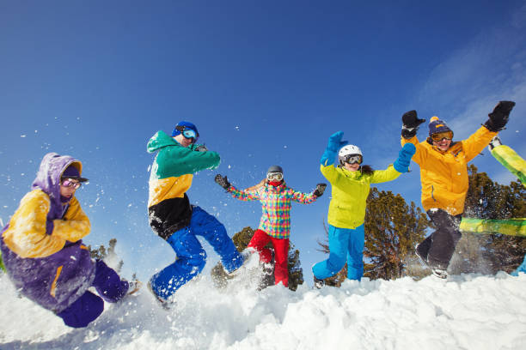SZKOLNE FERIE

ZIMOWE

GOŁUSZOWICE

15.01-19.01.2024

* **Zajęcia będą się odbywały w godzinach**

**od 900 do 1300**

* **Przewidziano wiele atrakcji : wyjazd na lodowisko do Pszowa, wyjazd do kina Helios w Kędzierzynie -Koźlu,**
* **zajęcia sportowe i wiele innych aktywności.**
* **W czasie ferii dzieci mogą korzystać z obiadu na terenie szkoły (cena 6.00 zł dziennie)**
* **Zgoda na zajęcia do pobrania u wychowawcy.**

**ZAPRASZAMY PSP Gołuszowice**